Java的体系结构：

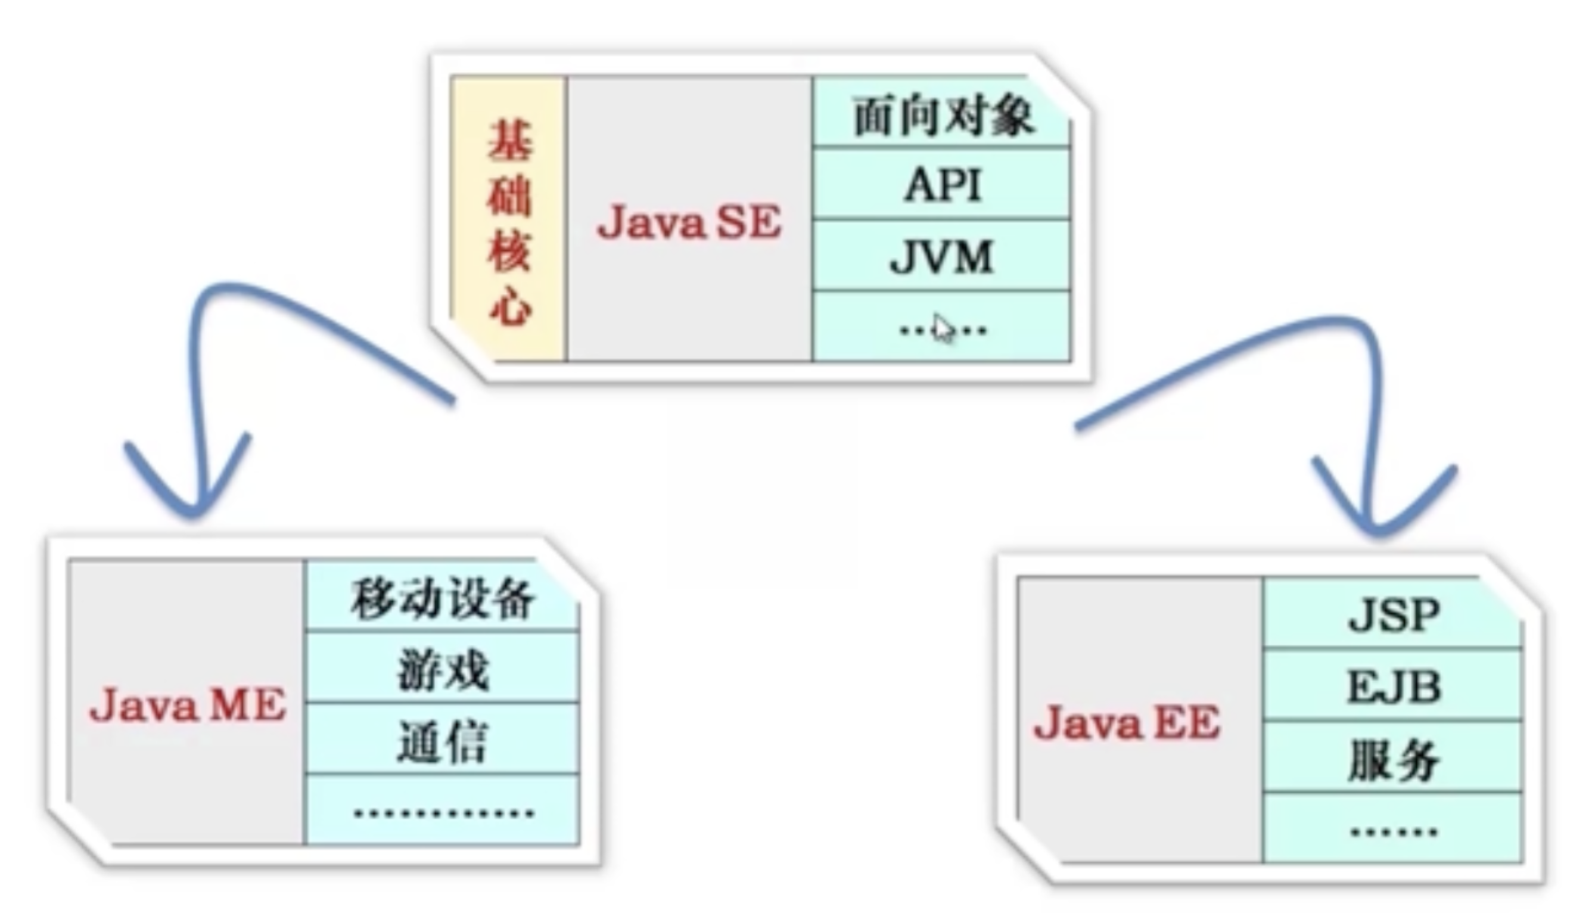

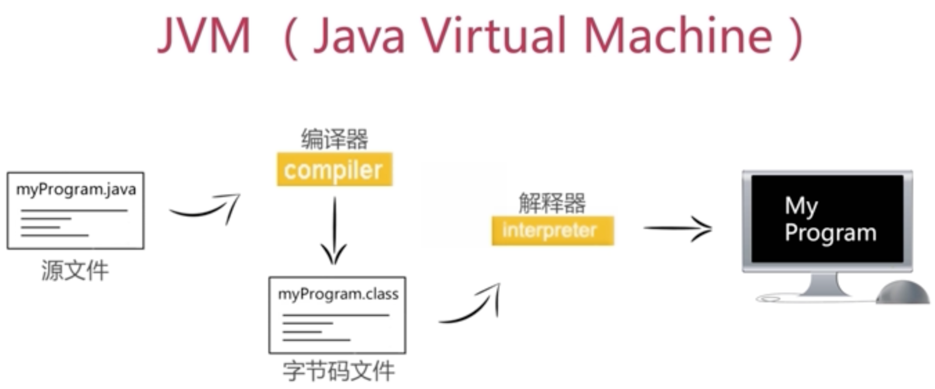

JVM中就包括了解释器interpreter.

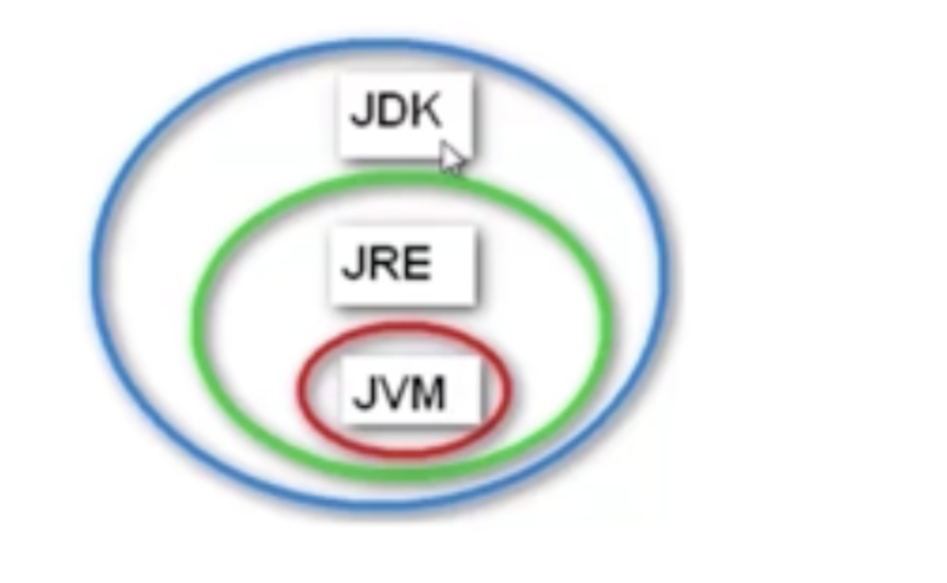安装了JDK实际上就也安装好了JRE和JVM，还需要环境变量配置。

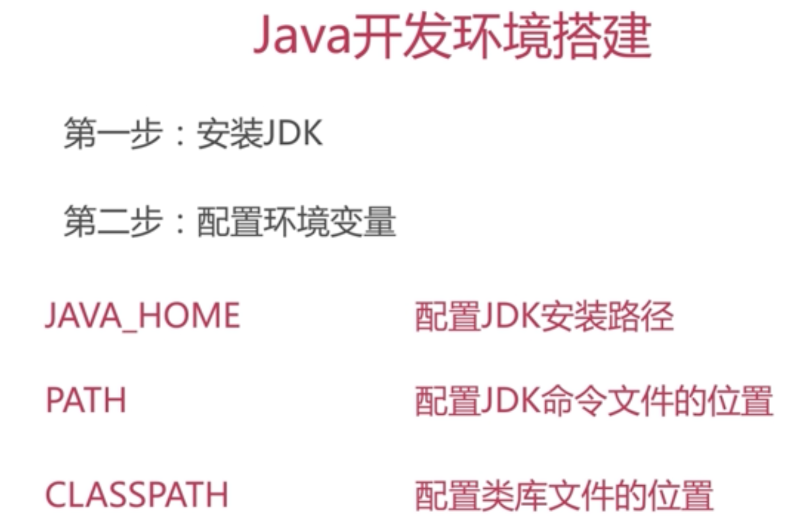

JDK命令文件的位置也即PATH环境变量的值为 JDK中bin目录所在的位置。最常见的JDK命令比如javac命令和java命令。

如何通过javadoc命令，根据源程序中的javadoc标记的注释来生成相应的API文档？

